Zadanie 11.

Opracować aplikację dla PDA obliczającą wyniki egzaminu dyplomowego.

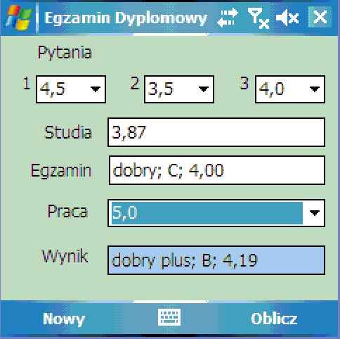

11.Ostateczny wynik studiów ustala komisja egzaminu dyplomowego, obliczając go
z dokładnością do dwóch miejsc po przecinku na podstawie sumy:
0,5 średniej ważonej ocen z przebiegu studiów,
0,25 oceny pracy dyplomowej,
0,25 oceny z egzaminu końcowego.

13.Ocena słowna wpisana do dyplomu jest ustalana następująco:
4,51 i powyżej… = bardzo dobry, A
4,16 - 4,50 …… = dobry plus, B
3,71 - 4,15 …… = dobry, C
3,25 - 3,70 …... = dostateczny plus, D
do 3,24………… = dostateczny, E

